16 августа – «День малинового варенья»
Подготовила: воспитатель Асеева С. Ф.
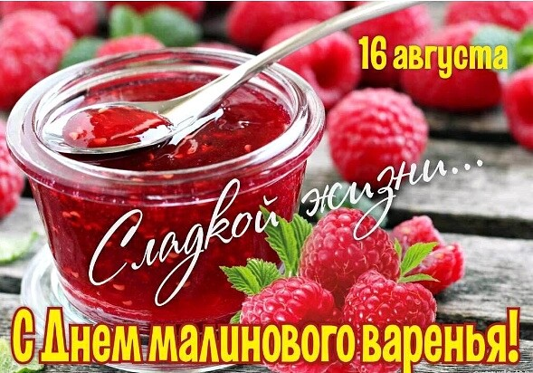
Цель: развитие положительных эмоций, создание атмосферы радостного настроения у детей, закреплять имеющиеся у детей знания о дарах природы посредством игровой, двигательной и познавательной деятельности. Вызвать у детей желание заботиться о природе, знать, любить и беречь все то, что она дарит человеку.

Удивительный праздник – День малинового варенья – был придуман сообществом сервиса Daily-menu.ru в 2015 году. И выбор даты для этого «вкусного» дня не случаен - 16 августа. Ведь в этот день на Руси праздновали Малинник – праздник, посвященный этой ягоде, любимой с давних времен всеми, вне зависимости от возраста социального положения. Проводили шумные гуляния народа. Девушки водили хороводы вокруг малиновых кустов, а парни слагали забавные частушки о малине. И тогда, и сейчас, люди славят не только малиновое варенье, но и саму ягоду, которая является символом плодородия. Малину ценили во все времена за её вкус и полезные качества и использовали не как продукт питания, но и как целебное средство против простуды и для повышения иммунитета.
Малина – это многолетний кустарник, растет в садах и в лесу. В далекие времена ягоды малины были белого цвета. В далекие времена, когда хозяин Олимпа Зевс, был еще маленьким он очень много и громко плакал. Младенец, так громко кричал, вызывая даже эхо в горах, и от этого крика глохли все жители. Чтобы унять младенца, нимфа Идея, дочь царя Крита, собирала для него ягоды малины. Но оцарапалась колючками и капли крови окрасили ягоды в алый цвет. С тех пор ягоды малины стали красными.
Малина содержит витамины А, Е, РР, В2, отвечающих за жизненный тонус, так же придает упругость коже, продлевает молодость и сохраняет ровный цвет лица.
Малиновое варенье считают противовоспалительным и жаропонижающим средством. Если малина помогает от болезней, то как можно назвать такое растение? Малину применяют и в изготовлении детских лекарственных сиропах, и в составе космических препаратов. Листочки с куста малины тоже имеют целебные свойства, их применяют как заварку для чая.
В нашей группе была проведена с детьми беседа о празднике «День малинового варенья»; рассказы детей из личного опыта «Как и где собирал (а) ягоды малины», «Помогал (а) варить варенье и компот»; читали рассказы и стихи о малине; играли в игры «Из чего варенье», делали аппликацию малиновые «заготовки».
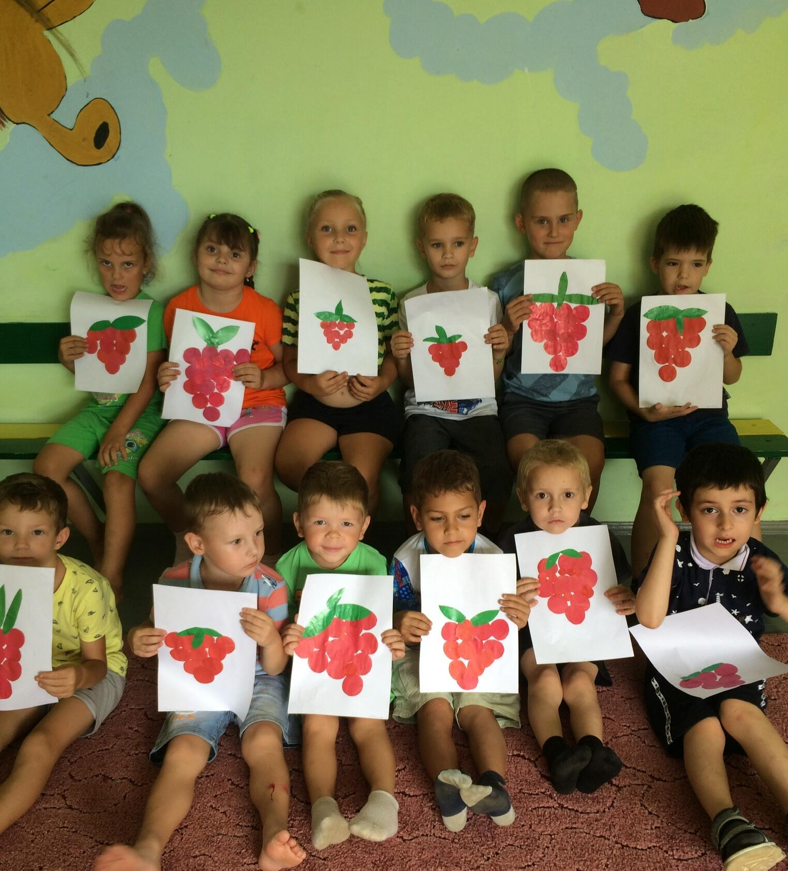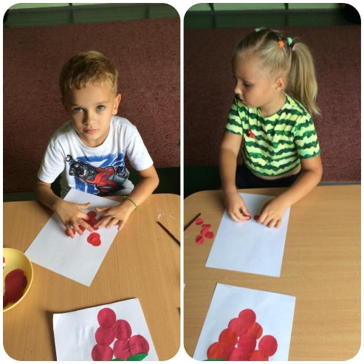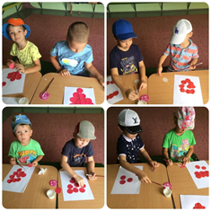

Источник: https://www.calend.ru/holidays/0/0/3310/
https://www.google.com/url?sa=t&source=web&cd=&ved=2ahUKEwjWhcv2xrbyAhW_R_EDHaXfBUwQFnoECCMQAQ&url=https%3A%2F%2Fkakoysegodnyaprazdnik.ru%2Fprazdnik%2Fden-malinovogo-varenya%2F&usg=AOvVaw1q8x2RpDeFY0yHvYJFf8w-

